МИНИСТЕРСТВО ЗДРАВООХРАНЕНИЯ РОССИЙСКОЙ ФЕДЕРАЦИИ

ОБЩАЯ ФАРМАКОПЕЙНАЯ СТАТЬЯ

Масс-спектрометрия с индуктивно связанной плазмой |  | ОФС.1.2.1.1.0015
 |  | Вводится впервые

Масс-спектрометрия с индуктивно связанной плазмой (ИСП-МС) представляет собой масс-спектрометрический метод, в котором в качестве источника ионизации атомов используется индуктивно связанная плазма (ИСП). Данный метод основан на прямом измерении отношений массы к заряду (m/z) элементарных положительно заряженных ионов, полученных из анализируемого вещества в газовой фазе.
Область применения
Метод ИСП-МС применяется для качественного и количественного элементного анализа лекарственных средств и их примесей. Данным методом возможно провести количественное определение более 70 элементов (аналитов) с пределами измерения от 10000 ppm (parts per million) до 0,1 ppt (parts per trillion). Минимальное определяемое содержание элементов в образце методом ИСП-МС может достигать 1·10⁻¹⁵ (одна часть на квадриллион).
Метод
ИСП представляет собой сильно ионизированный инертный газ (обычно аргон) с равновесным количеством электронов и ионов, поддерживаемый радиочастотным (РЧ) полем.
Плазма формируется в специальной горелке за счёт поглощения аргоном высокочастотного электромагнитного излучения от индуктора, присоединённого к РЧ генератору. Горелка помещается соплом в индуктор. При подаче на индуктор напряжения высокой мощности (обычно 700–1600 Вт) в горелке образуется переменное электромагнитное поле с частотой, соответствующей частоте генератора (в большинстве случаев 27 или 40 МГц). В качестве первичного источника ионизации выступает искровой разряд между специальным электродом и индуктором, срывающий с атомов аргона электроны. Захватываемые и ускоряемые магнитным полем электроны вызывают дальнейшую ионизацию вновь поступающего газа в виде цепной реакции. Процесс увеличения энергии электронов под действием электромагнитного поля индуктора называется индуктивным связыванием. Ударная ионизация аргона превращает газ в плазму, состоящую из атомов аргона, электронов и ионов аргона. Плазма самоподдерживается внутри горелки за счёт процесса индуктивного связывания. ИСП проявляется в виде очень яркого факела, имеющего в основании тороидальную форму. Этот участок ИСП называют зоной индукции – областью, в которой происходит индуктивная передача РЧ энергии от индуктора к плазме (рис. 1).
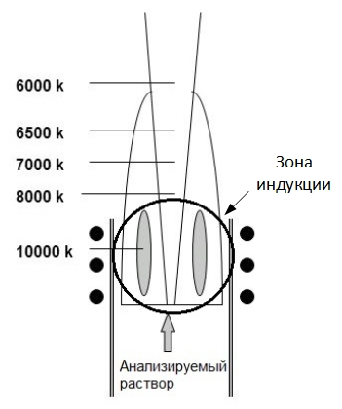
Рисунок 1 – Строение плазменного факела
Важной особенностью ИСП является ввод аэрозоля пробы сквозь зону индукции в центр плазмы, вследствие чего компоненты пробы, включая аналит, последовательно десольватируют, превращаются в пар, атомизируются и ионизируются (рис. 2). Окружение ионов аналита высокотемпературной плазмой сравнительно продолжительное время (приблизительно 2 мс) обуславливает малые помехи матрицы в ИСП относительно других методов ионизации.
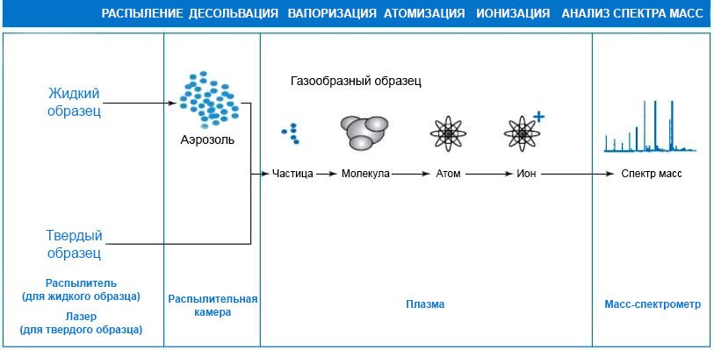
Рисунок 2 – Пример масс-спектрометрического метода анализа
Ионы транспортируются из плазмы, находящейся при атмосферном давлении, в вакуумную часть масс-спектрометра через набор конусов (интерфейс). За интерфейсом находится ионная оптика. Основными функциями ионной оптики являются: экстракция анализируемых ионов из плазменного потока и их осевое концентрирование; организация управляемого движения потока ионов от интерфейса до масс-анализатора; освобождение потока ионов от электронов, нейтральных частиц и фотонов; ослабление матричных помех и уменьшение количества двухзарядных и полиатомных ионов; защита ионного тракта от загрязнений.
Масс-анализатор, представляющий собой обычно квадрупольную, магнитную или времяпролётную систему, разделяет ионы компонентов пробы в зависимости от соотношения m/z. После разделения ионы с определённой величиной m/z направляются на детектор, где поток ионов преобразуется в электрические сигналы. Количество аналита в пробе определяют на основании числа ионов, генерирующих электрические импульсы в единицу времени.
Оборудование
Прибор состоит из следующих основных компонентов (рис. 3):
- система ввода проб для жидких или твёрдых образцов;
- генератор радиочастотных сигналов;
- плазменная горелка;
- интерфейс;
- ионная оптика, включающая в себя ионные линзы и реакционно-столкновительную ячейку;
- масс-спектрометр;
- детектор;
- блок обработки данных.
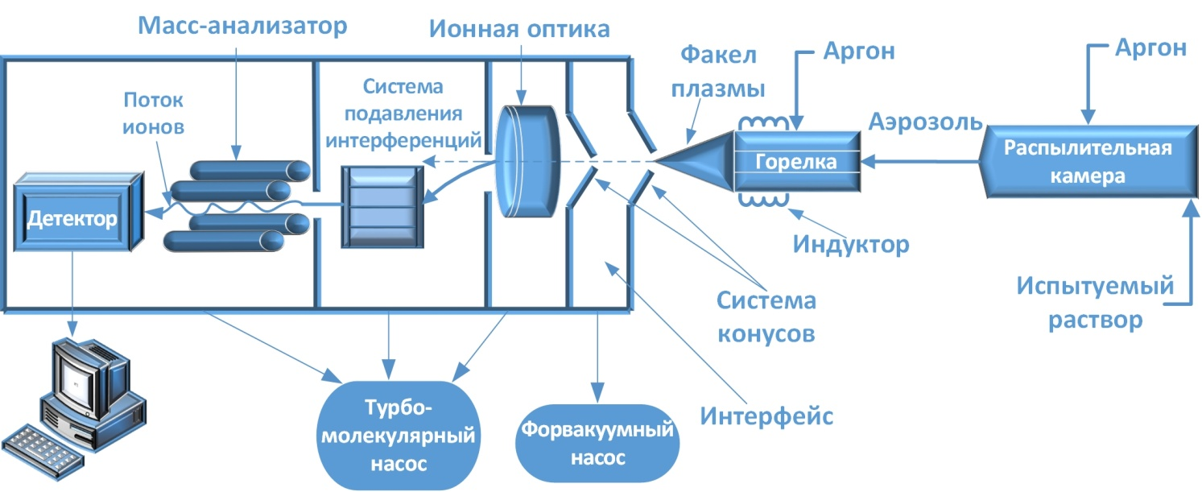
Рисунок 3 – Принципиальная схема прибора
Основная характеристика прибора ИСП-МС – его разрешение, т.е. эффективность разделения двух близких масс. Магнитные, секторные и времяпролётные ИСП-масс-спектрометры характеризуются лучшим разрешением по сравнению с квадрупольными приборами.
Мешающие факторы, приводящие к интерференциям
Основными мешающими факторами, искажающими результаты измерения, являются матричные эффекты (неспектральные интерференции) и спектральные наложения (спектральные интерференции).
Матричные эффекты проявляются в случаях:
- сильного отличия вязкости испытуемого раствора от вязкости градуировочных растворов, следствием которого является различие в эффективности распыления и составе аэрозоля по размеру капель для указанных выше растворов;
- высокой общей концентрации ионов в аэрозоле, что снижает эффективность ионизации трудно ионизируемых элементов вследствие недостаточности энергии плазмы и увеличивает рассеивание ионного потока.
Матричные эффекты могут быть смягчены увеличением степени разбавления образца в испытуемом растворе, практикуется также экстракция матрицы. Для учёта мешающего влияния матрицы широко применяют методы внутреннего стандарта и/или стандартных добавок. Элемент, используемый в качестве внутреннего стандарта, выбирают в зависимости от потенциала ионизации и массы анализируемого элемента, а также состава матрицы.
К спектральным интерференциям относится изменение интенсивности сигналов определяемых ионов за счёт наложения на них сигналов других ионов, обладающих таким же значением величины m/z. Спектральные интерференции подразделяются на:
- изобарные наложения, вызванные перекрыванием сигналов ионов изотопов различных элементов с близкой номинальной массой, например, ⁴⁰Ar на ⁴⁰Ca, ⁵⁸Fe на ⁵⁸Ni, ⁸⁷Sr на ⁸⁷Rb;
- наложения двухзарядных ионов на однозарядные с той же величиной m/z, например ⁴⁸Ti²⁺ на ²⁴Mg⁺, ¹³⁸Ва²⁺ на ⁶⁹Ga⁺;
- полиатомные наложения, вызванные образованием в плазме ионов, содержащих более чем один атом элемента (оксиды, аргиды, гидриды, хлориды и т.д.), например, ¹⁴N¹⁴N и ¹²C¹⁶O на ²⁸Si, ³²S¹⁶O на ⁴⁸Ti, ⁴⁰Ar¹⁶O на ⁵⁶Fe, ⁴⁰Ar³⁵Cl на ⁷⁵As, ⁴⁰Ar⁴⁰Ar на ⁸⁰Se.
Для учёта спектральных наложений используют системы подавления интерференций (реакционно-столкновительные ячейки), варьируют условия проведения эксперимента (режим холодной плазмы, охлаждение распылительной камеры, устранение вторичного разряда), применяют уравнения математической коррекции. Современное программное обеспечение ИСП-масс-спектрометров позволяет проводить математическую коррекцию интерференций непосредственно в процессе измерений, а уравнения для изобарных наложений включены в программы.
Основными методами анализа в ИСП-МС являются:
- метод калибровочной кривой;
- метод стандартных добавок;
- метод изотопного разбавления.
Раздел с описанием метода стандартных добавок и метода калибровочной кривой приведён в ОФС «Атомно-эмиссионная спектрометрия».
Самым точным методом анализа в ИСП-МС, свободным от неспектральных и спектральных интерференций, является метод изотопного разбавления. В рамках данного метода образец с неизвестным содержанием элементов смешивают с точным количеством добавки с известной концентрацией изотопов определяемого элемента. Измеряют изотопное отношение элемента в образце до и после введения добавки. Расчёт изотопных отношений осуществляют по интенсивностям сигналов соответствующих изотопов, скорректированных на эффект дискриминации масс (систематическое отклонение измеренных интенсивностей ионных токов изотопов от их точной концентрации или соотношения концентраций этих изотопов в анализируемой пробе в зависимости от отношения массы к заряду ионов m/z).
Метод изотопного разбавления реализован в программном обеспечении современных ИСП-масс-спектрометров.
Методика
Подготовка и ведение проб
Способы пробоподготовки включают в себя:
- прямое введение жидких образцов;
- прямое введение растворов твёрдых образцов в подходящих растворителях;
- введение микрочастиц твёрдых образцов после лазерной абляции поверхности.
Приготовление раствора может включать стадию минерализации пробы подходящим методом (например, в микроволновой печи в закрытых сосудах с использованием сильных окислителей). При минерализации пробы предпочтительно использовать азотную кислоту. В случае необходимости применяют хлористоводородную кислоту, однако наличие хлорид-ионов в растворе приводит к возникновению полиатомных спектральных наложений. Использование фосфорной и серной кислот увеличивает вязкость раствора и снижает эффективность распыления образца; присутствие серы и фосфора дополнительно повышает количество полиатомных ионов. Допускается добавление в пробу небольшого количества фтористоводородной кислоты для стабилизации растворов некоторых элементов при использовании кварцевых или стеклянных систем ввода образца. Использование высоких концентраций фтористоводородной кислоты возможно только в случае применения системы ввода образца и горелок, изготовленных из стойких к HF материалов. При использовании органических растворителей возможно дополнительное введение кислорода для обеспечения полного сгорания органической матрицы.
Жидкие образцы доводят до необходимой концентрации аналита в пределах рабочего диапазона прибора путём разведений или концентрирования образца. Введение пробы жидкого образца осуществляется перистальтическим насосом, направляющим раствор с постоянной скоростью потока через распылитель в распылительную камеру для образования жидкого аэрозоля.
При лазерной абляции поверхность исследуемого твёрдого образца подвергается воздействию лазерного импульса, при этом образуется аэрозоль из твёрдых частиц, который транспортируется потоком газа (обычно аргоном или гелием) с постоянной скоростью непосредственно в ИСП.
Выбор рабочих условий
Эксплуатацию прибора осуществляют в строгом соответствии с инструкциями производителя. В зависимости от типа растворителя выбирают различные рабочие условия, в частности:
- материал распылителя, распылительной камеры, конусов, горелки и подводящих шлангов;
- тип распылителя и распылительной камеры;
- вспомогательный газ и скорости потоков газа-носителя и вспомогательного газа;
- РЧ мощность;
- скорость насоса подачи анализируемого раствора;
- температуру распылительной камеры;
- режим работы реакционно-столкновительной ячейки;
- изотопы анализируемого элемента.
Выбор изотопов
Выбор изотопов осуществляется по нескольким критериям:
- обеспечение максимальной селективности (выбирают наиболее широко распространённый изотоп для данного элемента);
- минимизация возможных интерференций. Информация по спектральным интерференциям обычно содержится в программном обеспечении к приборам, предоставляемом производителями.
Контроль работы прибора
Пригодность системы
В ходе проверки пригодности системы определяют чувствительность прибора, точность измерения масс, способность плазмы разлагать оксиды и не образовывать двухзарядные ионы, кратковременную и долговременную стабильность работы оборудования.
Точность измерения масс и чувствительность прибора проверяют с использованием настроечного раствора, содержащего несколько изотопов в широком диапазоне масс, например, ⁷Li, ⁹Be, ⁵⁹Co, ⁸⁹Y, ¹¹⁵In, ¹⁴⁰Ce, ²⁰⁵Tl и ²⁰⁹Bi, измеряя интенсивности сигналов в размерности скорости счёта.
Способность плазмы разлагать оксиды определяют для оценки вклада полиатомных интерференций. Для этого используют настроечные растворы, измеряя соотношения CeO⁺/Ce⁺ и/или BaО⁺/Ba⁺ (уровень содержания оксидов не должен превышать 3 %).
Уровень образования двухзарядных ионов оценивают, измеряя соотношение Ce²⁺/Ce⁺ и/или Ba²⁺/Ba⁺ с использованием настроечных растворов этих элементов. Отношение сигнала для двухзарядных ионов к обозначенному элементу должно быть менее 2 %.
Кратковременную стабильность оценивают по величине относительного стандартного отклонения (RSD) результатов пяти измерений интенсивности сигналов определяемых изотопов одного анализируемого раствора. Критерий приемлемости кратковременной стабильности: RSD ≤ 5 % (для основного компонента), RSD ≤ 10 % (для примесей с концентрацией более 1 мг/кг), RSD ≤ 20 % (для примесей с концентрацией менее 1 мг/кг).
Долговременную стабильность проверяют проведением испытания для градуировочного раствора в начале и конце последовательности измерений. Концентрацию градуировочного раствора выбирают в пределах диапазона концентраций используемой градуировочной кривой. Измеренные концентрации не должны отличаться от фактических более чем на 10 % (моноэлементный стандартный раствор) и на 20 % (мультиэлементный стандартный раствор).
В ходе проверки пригодности системы необходимо оптимизировать параметры прибора (скорость подачи образца и потоков газов, энергию плазмы, напряжение на ионных линзах и т.д.) для получения наибольшей интенсивности сигнала.
Валидация методики
Линейность. Готовят и анализируют не менее пяти калибровочных растворов, концентрация элементов в которых находится в пределах диапазона калибровки, и контрольный раствор. Проводят не менее пяти измерений. Используя все полученные данные, рассчитывают калибровочную кривую методом наименьших квадратов. Строят кривую регрессии, отмечая средние значения, измеренные значения и доверительный интервал калибровочного графика.
Метод является пригодным при условии соблюдения следующих требований:
- коэффициент корреляции должен быть не менее 0,99;
- на калибровочном графике погрешности каждого калибровочного уровня должны быть распределены случайным образом.
Рассчитывают среднее значение и относительное стандартное отклонение для наименьшего и наибольшего калибровочного уровня. В случае если отношение рассчитанного стандартного отклонения наименьшего и наибольшего калибровочного уровня менее 0,5 или более 2,0, то более точная оценка калибровочного графика может быть получена с использованием взвешенной линейной регрессии. Линейную и квадратичную весовую функции применяют к полученным данным для нахождения наиболее подходящей для использования весовой функции. Если средние значения при сравнении с калибровочным графиком проявляют отклонение от линейности, используют двухмерную линейную регрессию.
Правильность. Предпочтительно оценивать правильность с использованием сертифицированных стандартных образцов. Если это невозможно, то правильность выражают через открываемость. В случае методик количественного определения основных компонентов открываемость должна быть от 90 % до 110 %. Для определения следовых количеств элемента открываемость должна быть от 80 % до 120 % от теоретического значения. Открываемость может быть определена с использованием подходящего раствора сравнения (матричного раствора), содержащего известное количество определяемого элемента (средняя концентрация калибровочной кривой). Для ЛРС и ЛРП открываемость для растворов сравнения составляет от 70 % до 150 % из-за сложной органической матрицы испытуемых образцов.
Повторяемость. Критерии приемлемости: относительное стандартное отклонение не более 3 % для основного компонента, не более 5 % для вспомогательного вещества. Для ЛРС и ЛРП: не более 10 % для примесей с концентрацией, превышающей 1 мг/кг, не более 20 % для примесей с концентрацией менее 1 мг/кг (при условии, что определяемая величина лежит в диапазоне калибровки).
Предел количественного определения. Удостоверяются, что предел количественного определения, например, определённый с использованием приближения 10°σ, ниже измеряемого значения.

